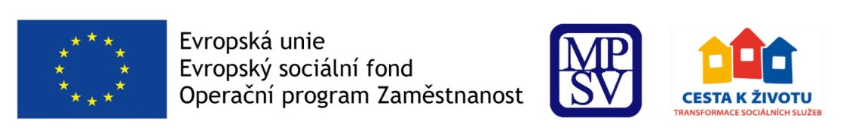
Ministerstvo práce a sociálních věcí
Vás srdečně zve na metodický den na téma

Sexualita lidí s mentálním postižením

Termín: 13. 6. 2018
Čas: 9:30 – 15:00 hodin
Místo: Brno (místo bude upřesněno)

Určeno pro: především pro poskytovatele sociálních služeb, v případě zájmu i pro pracovníky krajů, obcí, jejich úřadů, ÚP ČR, ČSSZ a OSSZ.

Program setkání: bude zaměřen na téma vztahů a sexuality lidí s mentálním postižením, jejich specifických potřeb a možností řešení. Představen bude psychosexuální vývoj lidí s mentálním postižením a dále bude pozornost věnována respektující sexualitě (dopady potlačované sexuality), projevům nenaplněné sexuality, roli pomáhajících profesí v oblasti práce se sexualitou a pohledu rodičů na vztah jejich dětí k sexualitě.

Přihlašování: V případě Vašeho zájmu vyplňte prosím formulář zde zvlášť za každého pracovníka a to do 13. května 2018.

Organizační informace: V případě dotazů se obracejte na e-mail transformace@mpsv.cz.

Těšíme se na setkání s Vámi,
realizační tým projektu Život jako každý jiný.

Více informací naleznete na www.trass.cz

